Locqmen HAMDI
Mourad AMGHAR
Maxime REDOUTE

SAE 22 : Mesurer et caractériser le signal ou un système numérique.

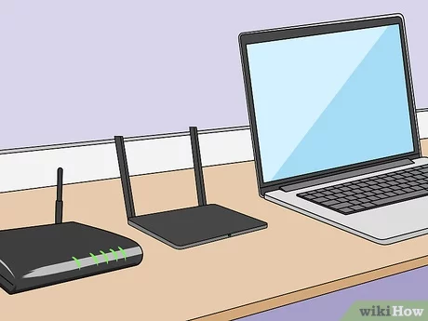

Sommaire :
Introduction 3
Présentation 5
Les mesures 6
Bande passante : 6
Mesures SNR : 7
Mesure spectre : 9
Mos : 11
Conclusion : 12

Introduction

Nous avons eu 2 jours pour effectuer la SAE 22, qui consistait à mesurer un signal entre deux appels. Cette expérience nous a permis d'approfondir notre compréhension du fonctionnement de la téléphonie et du signal.

Pour la réalisation de la SAE nous avons eu du matériel à disposition :
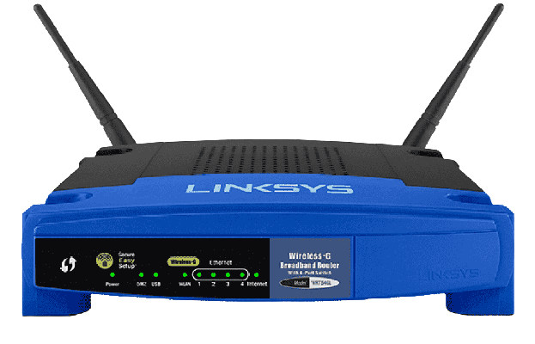
Routeur :

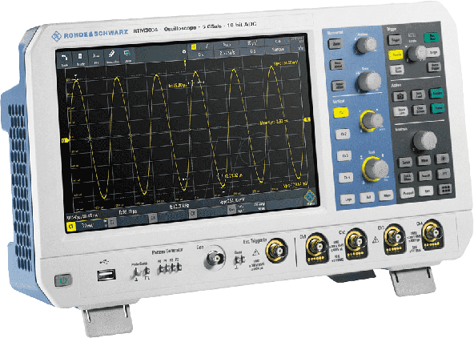
Osciloscope :

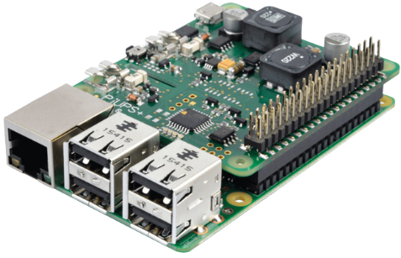
Raspberry pi :

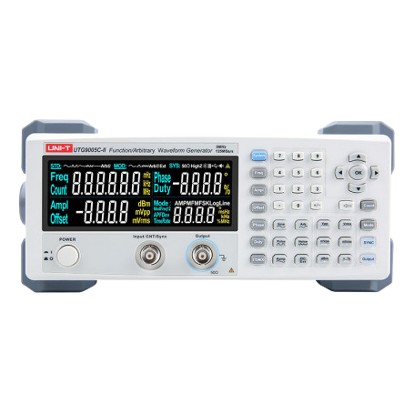

GBF :

Nous disposions également de logiciels pour effectuer des mesures :

Dashboard FreePBX (serveur asterisk):
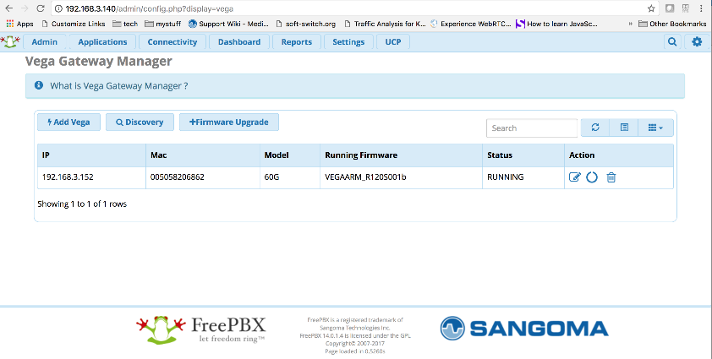

Linphone (permettant l’appelle entre deux ordinateur):

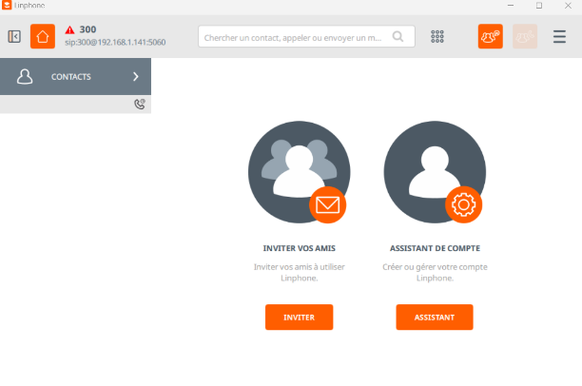

Présentation

Pour débuter notre projet SAE, nous avons mis en place une solution SIP qui permet de passer des appels entre deux ordinateurs. Pour cela, nous avons utilisé un Raspberry PI comme serveur SIP, préalablement configuré avec le logiciel "FreePBX", ainsi qu'une box Linksys comme switch pour acheminer les appels vers le Raspberry PI. Nous avons ensuite configuré deux ordinateurs comme téléphones, nommés respectivement 300 et 301, en les ajoutant comme Téléphone sur le serveur SIP. Enfin, nous avons installé le logiciel "Linphone" sur ces ordinateurs pour gérer les appels.

Problèmes rencontrés
Toutefois, nous avons été confrontés à des difficultés en raison de cartes son défectueuses sur les ordinateurs de la salle 107 que nous avions utilisés, ce qui a entraîné l'impossibilité de réaliser des appels. Bien que tout fonctionnait correctement, le son et le micro ne fonctionnaient pas. Pour résoudre ce problème, nous avons installé Linphone sur nos pc personnels . Cela avait résolu le problème on arrivait à s’appeler mais il y’au eu un autre problème. Le second le problème était que nous n’avions pas de sinusoïde et se problème nous beaucoup handicaper car il nous a pris 1 journée à résoudre. Nous avons changé de salle pensant que le problème venait du matériel de la salle. Mais le problème était que si on ne brancher pas un casque dans le port casque de l’adaptateur et que on brancher seulement un micro ce n’était pas reconnue sur le pc.

Les mesures

Bande passante :

Pour calculer la bande passante on injecte un signal qu’on lit sur l’oscilloscope. De plus, pour chaque mesure on prend 1khz et 1v.
Pour avoir la fréquence maximale théorique il faut utilisé la formule : fréquence/2.

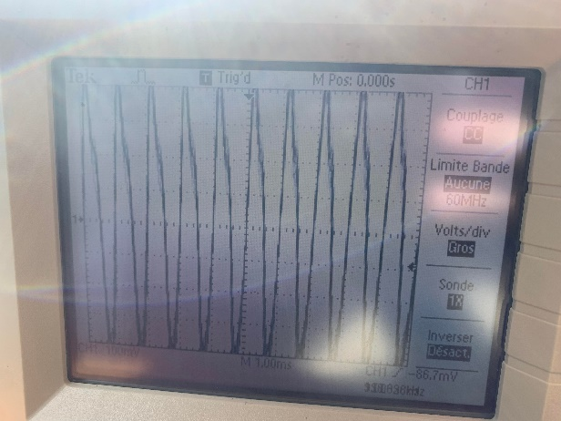
Codec = 8KHz pcmu 80kbit/s 1KHz 1V
umax= 100mv x 4.10= 410mv
fre/2=4khz
Fréquence max = 3.6KHz

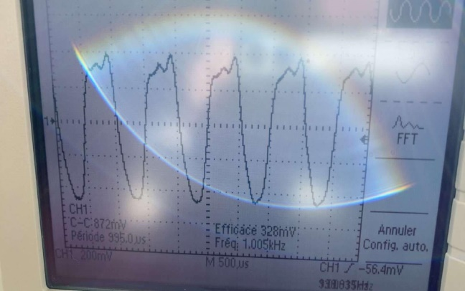
Codec = 48KHz opus 50kbit/s
1KHz 1V
umax= 200mv x 1.7= 340mv
fre/2=22KHz
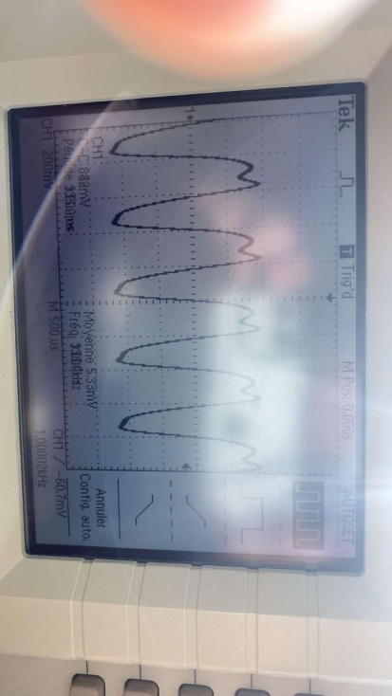
Fréquence max = 7.3KHz

Codec = 16KHz speex 40kbit/s
1KHz 1V
umax= 200mv x 1.8= 360mv
fre/2=8KHZ
Fréquence max = 4.7KHz

Codec = 16KHz speex 80kbit/s
1KHz 1V
umax= 200mv x 1.8= 360mv
fre/2=8KHZ
Fréquence max = 4.6KHz
Nous avons pu remarquer sur l'oscilloscope que la courbe était identique, donc nous n'avons pas jugé nécessaire de la présenter une seconde fois.

Mesures SNR :

Pour les mesures SNR (Signal-to-noise ratio) nous allons utiliser la formule : 20log(Us/Ub)
Voici un schéma qui explique ce qu’est Us et Ub :
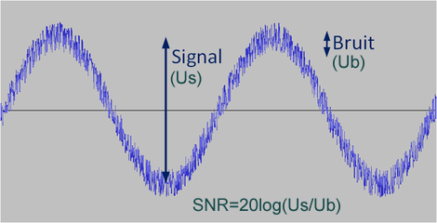

Tout d’abord à l’aide de la sinusoïdale ci-dessous nous pouvons calculer le SNR pour le codec 8KHz pcmu 80kbit/s avec une fréquence de 1KHz et une amplitude de 1V en sortie de GBF
20log(820/20)= 32.2 dB

Ensuite après avoir enregistré le signal en fichier wav sur Linphone nous l’avons analysé sur audacity ce qui nous a donné cela :

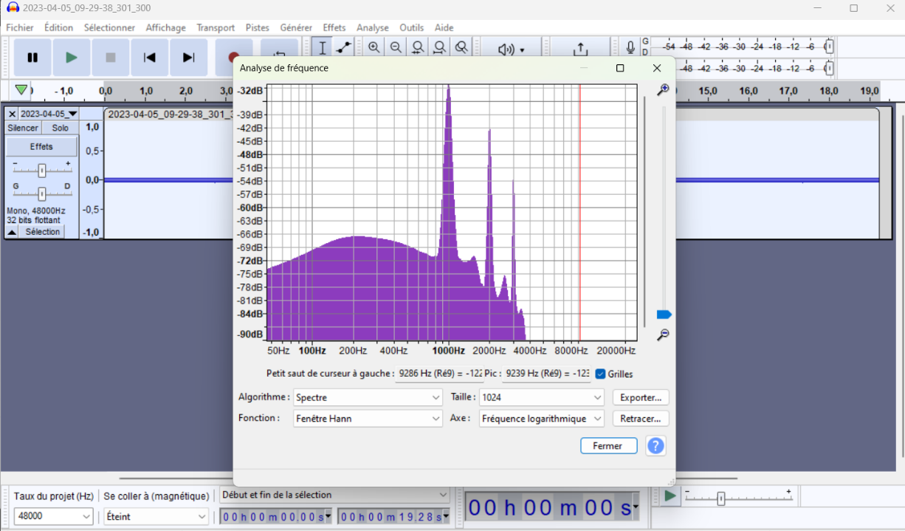

Quand on compare le résultat obtenu au spectre obtenu sur Audacity on remarque que le SNR de 32.2dB revient. On retrouve donc la même valeur.

On a suivi le même protocole mais cette fois ci pour le codec 48KHz opus de 50kbit/s et toujours avec un signal de 1KHz et une amplitude de 1V.

On calcul donc le SNR mais cette fois ci avec des autres valeurs
20log(780/20)= 31.8dB

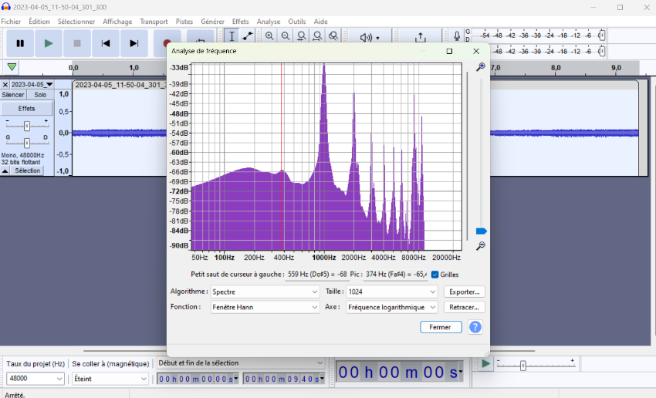

Quand on compare la valeur obtenue via le calcul et celle obtenu sur Audacity on remarque une différence de 1.2dB ce qui n’est pas énorme.

Mesure spectre :

Nous avons choisi d’envoyer comme signal complexe la musique Freez Rael converti en fichier wav.
Après avoir réglé l’oscilloscope en mode FFT on obtient cela :
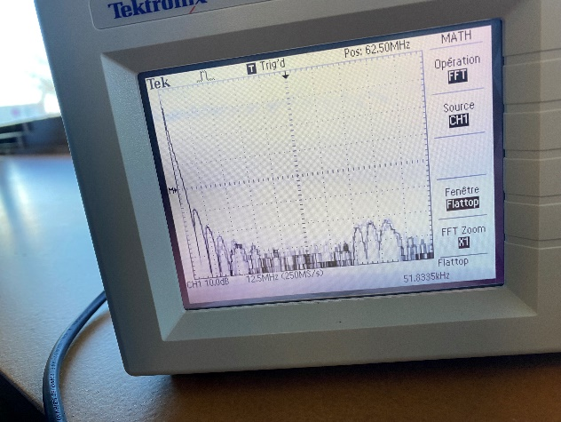

On remarque très clairement la fréquence fondamentale et les autres harmoniques.
Voici un schéma où l’on distingue mieux les harmoniques :
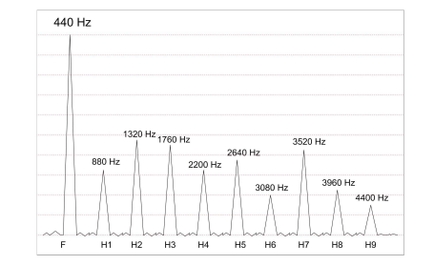

De plus nous avons également mis ce fichier wav sur Audacity ce qui nous a donné cela :
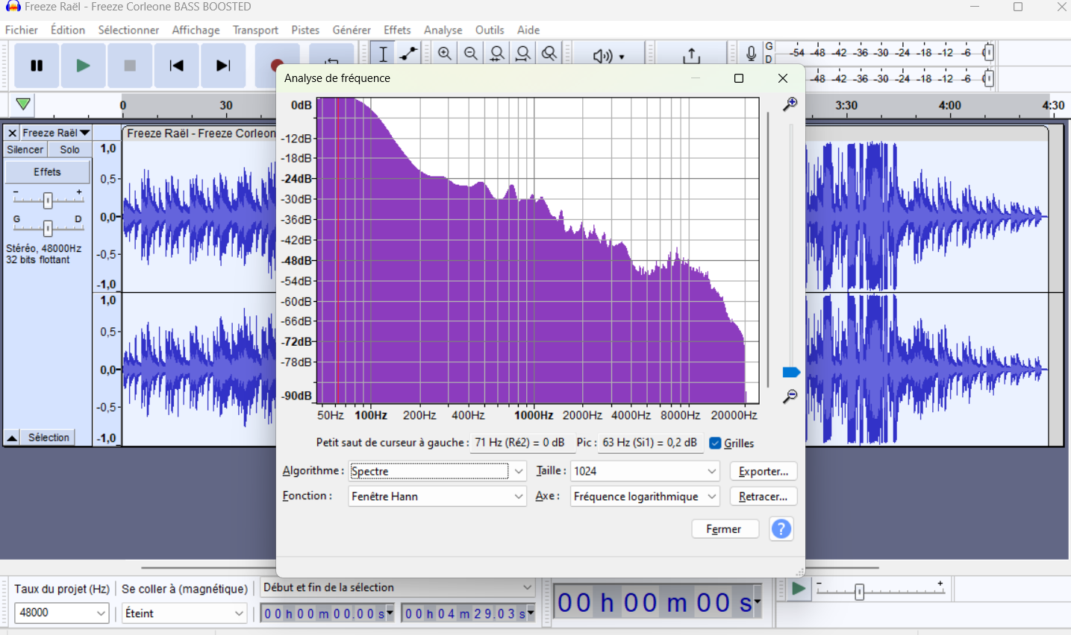
On s’aperçoit que plus la fréquence augmente plus il y a une perte de décibels.
On retrouve donc une grande similitude avec ce que l’on a eu sur l’oscilloscope.

Mos :
Nous avons effectué des tests en modifiant les codecs dans l'application Linphone, puis nous avons noté personnellement les performances sur une échelle de 1 à 5. Cela nous a permis d'avoir une vue d'ensemble et de déterminer les meilleurs réglages ainsi que les raisons de leur efficacité. Nous avons également constaté que certains codecs ne fonctionnaient pas correctement.

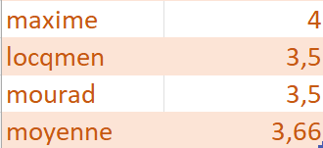
Nous avons modifié le speex a 16KHZ 40Kbit/s et voici nos ressenti :

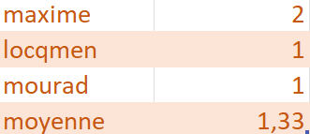
Par la suite on changer le speex a 8KHz 32Kbits/s et voici ce que nous avons ressenti :

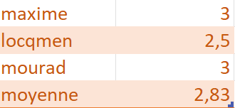
On a encore changé de valeurs en mettant le opus a 48KHz 50bit/s et voilà nos ressenti :

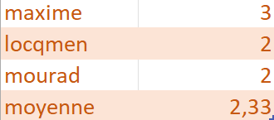
Pour finir nous avons fais un dernier test avec un pcma de 8 KHz 80Kbit/s :

En analysant les différentes configurations de codecs audio, nous avons observé que le Speex à 16KHz avec 40Kbit/s a obtenu le meilleur score de ressenti moyen avec 3,6 sur 5. Le Speex à 8KHz avec 32Kbit/s a quant à lui obtenu le score de ressenti moyen le plus faible avec 1,33 sur 5. Le codec Opus à 48KHz avec 50bit/s a obtenu un score de ressenti moyen de 2,83 sur 5, tandis que le codec PCMA à 8KHz avec 80Kbit/s a obtenu un score de ressenti moyen de 2,33 sur 5.

En conclusion, le choix du codec audio peut grandement affecter la qualité de la communication audio. Les résultats obtenus indiquent que le Speex à 16KHz avec 40Kbit/s est la meilleure configuration pour une communication audio de qualité. Cependant, il est important de prendre en compte d'autres facteurs tels que la bande passante disponible et les exigences du réseau pour sélectionner le codec audio approprié dans une situation donnée.

Conclusion :

Nous avons grandement apprécié cette SaE qui nous a permis de développer nos compétences en analyse de signal numérique et de comprendre comment manipuler ses paramètres pour en améliorer la qualité. Nous avons également appris à détecter les éventuels défauts et à trouver des solutions pour les éviter. Malgré les difficultés rencontrées avec le matériel et les mesures, qui ont entraîné des retards dans notre projet, notre trinôme a su surmonter les obstacles grâce aux connaissances de chacun et aux ressources mises à notre disposition. Dans l'ensemble, cette expérience a été très enrichissante et nous a permis de consolider nos compétences en analyse de signal numérique.

